JavaScript能做什么？
1.增强页面动态效果(如:下拉菜单、图片轮播、信息滚动等)
2.实现页面与用户之间的实时、动态交互(如:用户注册、登陆验证等)

JS进阶篇学习什么？
在JavaScript入门篇中，我们学习了如何插入JS、输出内容及简单的DOM操作，JavaScript进阶篇让您进一步的了解JS的变量、数组、函数、语法、对象、事件、DOM操作，制作简单的网页动态效果。
注意:
1. JS是区分大小写的，如：classname和ClassName是不一样的。同时注意方法、属性、变量等的大小写吆。
2. JS中的字符、符号等一定要在英文状态下输入吆。
变量
我们赶快给变量取个好名字吧!变量名字可以任意取，只不过取名字要遵循一些规则:
1.必须以字母、下划线或美元符号开头，后面可以跟字母、下划线、美元符号和数字。如下:
正确:
mysum
_mychar
$numa1
错误:
6num //开头不能用数字
%sum //开头不能用除(_ $)外特殊符号,如(% + /等)
sum+num //开头中间不能使用除(_ $)外特殊符号，如(% + /等)
2.变量名区分大小写，如:A与a是两个不同变量。
3.不允许使用JavaScript关键字和保留字做变量名。
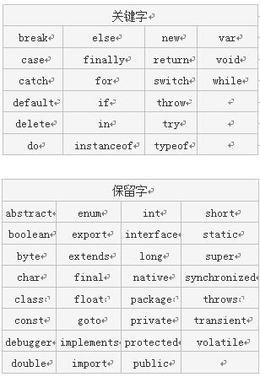

- 声明变量语法: var 变量名;

var就相当于找盒子的动作，在JavaScript中是关键字（即保留字），这个关键字的作用是声明变量，并为"变量"准备位置(即内存）。
var mynum ; //声明一个变量mynum
当然，我们可以一次找一个盒子，也可以一次找多个盒子，所以Var还可以一次声明多个变量，变量之间用","逗号隔开。
var num1,mun2 ; //声明一个变量num1
注意:变量也可以不声明，直接使用，但为了规范，需要先声明，后使用。
多样化的我(变量赋值）
我们可以把变量看做一个盒子,盒子用来存放物品,那如何在变量中存储内容呢?
我们使用"="号给变量存储内容,看下面的语句:
var mynum = 5 ; //声明变量mynum并赋值。
这个语句怎么读呢？ 给变量mynum赋值，值为5。我们也可以这样写:
var mynum; //声明变量mynum
mynum = 5 ; //给变量mynum赋值
注:这里 "="号的作用是给变量赋值，不是等于号。
盒子可以装衣服、玩具、水果...等。其实，变量是无所不能的容器，你可以把任何东西存储在变量里，如数值、字符串、布尔值等，例如：
var num1 = 123; // 123是数值
var num2 = "一二三"; //"一二三"是字符串
var num3=true; //布尔值true（真），false(假)
其中，num1变量存储的内容是数值；num2变量存储的内容是字符串，字符串需要用一对引号""括起来，num3变量存储的内容是布尔值(true、false)。

表达出你的想法(表达式)
表达式与数学中的定义相似，表达式是指具有一定的值、用操作符把常数和变量连接起来的代数式。一个表达式可以包含常数或变量。
我们先看看下面的JavaScript语句：
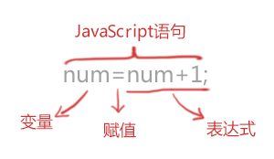
生活中“再见”表达方法很多，如:英语(goodbye）、网络语（88）、肢体语（挥挥手）等。在JavaScript表达式无处不在，所以一定要知道可以表达哪些内容，看看下面几种情况:
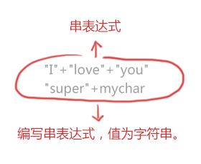
注意:串表达式中mychar是变量

注意:数值表达式中num是变量
注意:布尔表达式中num是变量
+号操作符
操作符是用于在JavaScript中指定一定动作的符号。
（1）操作符
看下面这段JavaScript代码。
sum = numa + numb;
其中的"="和"+"都是操作符。
JavaScript中还有很多这样的操作符，例如，算术操作符(+、-、*、/等)，比较操作符(<、>、>=、<=等)，逻辑操作符(&&、||、！)。
注意: “=” 操作符是赋值，不是等于。
(2) "+"操作符
算术运算符主要用来完成类似加减乘除的工作，在JavaScript中，“+”不只代表加法，还可以连接两个字符串，例如：
mystring = "Java" + "Script"; // mystring的值“JavaScript”这个字符串
自加一，自减一 ( ++和- -)
算术操作符除了(+、-、*、/)外，还有两个非常常用的操作符，自加一“++”；自减一“--”。首先来看一个例子：
mynum = 10;
mynum++; //mynum的值变为11
mynum--; //mynum的值又变回10
上面的例子中，mynum++使mynum值在原基础上增加1，mynum--使mynum在原基础上减去1,其实也可以写成:
mynum = mynum + 1;//等同于mynum++
mynum = mynum - 1;//等同于mynum--
a++ 的含义是先赋值后相加,如 b=a++; 先将a的值赋给b,然后a再加上1；++a的含义是先相加后赋值,如 b=++a 先将a加上1,然后再把加上1的a赋给b.
int a=1;
b=a++; ---> b=a ,b=1;a+1,a=2;
b=++a;--->b=a+1,b=2; 此时的a已经是2
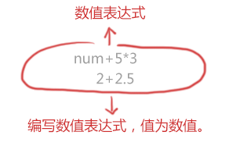
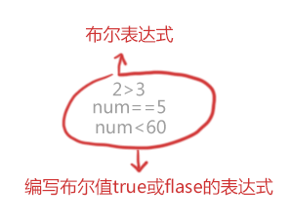
总结： a++是先赋值再自己加1
++a是先自己加再赋值

比较操作符
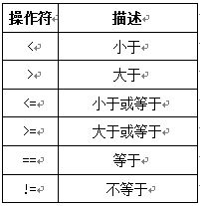

<head>
<meta http-equiv="Content-Type" content="text/html; charset=utf-8" />
<title>比较操作符</title>
<script type="text/javascript">
var numa,numb,jq1,jq2;
numa=1;
numb=7;
jq1=numa>numb ;
jq2=numa!=numb ;
document.write("numa大于numb的分数吗？"+jq1+"<br>")
document.write("numa不等于numb的分数吗？"+ jq2);
</script>
</head>
结果：
numa大于numb的分数吗？false
numa不等于numb的分数吗？True
比较符在javascript下可以直接进行比较运算，并且返回结果。
逻辑与操作符
数学里面的“a>b”，在JavaScript中还表示为a>b；数学中的“b大于a，b小于c”是“a<b<c”，那么在JavaScript中可以用&&表示，如下：
b>a && b<c //“&&”是并且的意思, 读法"b大于a"并且" b小于c "
&&”是逻辑与操作符，只有“&&”两边值同时满足(同时为真)，整个表达式值才为真。
注意: 如果A为假，A && B为假，不会在执行B; 反之，如果A为真，要由 B 的值来决定 A && B 的值。
逻辑或操作符
"||"逻辑或操作符，相当于生活中的“或者”，当两个条件中有任一个条件满足，“逻辑或”的运算结果就为“真”。
注意: 如果A为真，A || B为真，不会在执行B; 反之，如果A为假，要由 B 的值来决定 A || B 的值

是非颠倒(逻辑非操作符）
"!"是逻辑非操作符，也就是"不是"的意思,非真即假，非假即真。好比小华今天买了一个杯子，小明说:"杯子是白色的"，小亮说:“杯子是红色的”，小华说："小明说的不是真话，小亮说的不是假话"。猜猜小华买的什么颜色的杯子，答案：红色杯子。
逻辑非操作符值表:
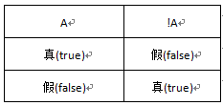
看看下面代码，变量c的值是什么:
var a=3;
var b=5;
var c;
c=!(b>a); // b>a值是true,! (b>a）值是false
c=!(b<a); // b<a值是false, ! (b<a）值是true
操作符优先级
我们都知道，除法、乘法等操作符的优先级比加法和减法高，例如：
var numa=3;
var numb=6
jq= numa + 30 / 2 - numb * 3; // 结果为0
如果我们要改变运算顺序，需添加括号的方法来改变优先级:
var numa=3;
var numb=6
jq= ((numa + 30) / (2 - numb)) * 3; //结果是-24.75
操作符之间的优先级（高到低）:
算术操作符（+-*/） → 比较操作符(> < ==) → 逻辑操作符(true false) → "="赋值符号
如果同级的运算是按从左到右次序进行,多层括号由里向外。
var numa=3;
var numb=6;
jq= numa + 30 >10 && numb * 3<2; //结果为false
什么是数组
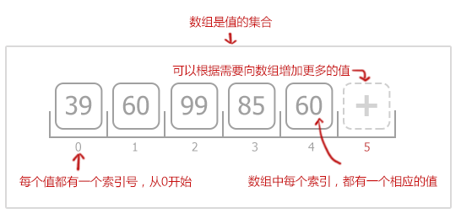
我们知道变量用来存储数据，一个变量只能存储一个内容。假设你想存储10个人的姓名或者存储20个人的数学成绩，就需要10个或20个变量来存储，如果需要存储更多数据，那就会变的更麻烦。我们用数组解决问题，一个数组变量可以存放多个数据。好比一个团，团里有很多人，如下我们使用数组存储5个学生成绩。

数组是一个值的集合，每个值都有一个索引号，从0开始，每个索引都有一个相应的值，根据需要添加更多数值。
组团，并给团取个名（如何创建数组）
使用数组之前首先要创建，而且需要把数组本身赋至一个变量。好比我们出游，要组团，并给团定个名字“云南之旅”。
创建数组语法：
var myarray=new Array();
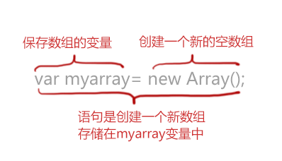
我们创建数组的同时，还可以为数组指定长度，长度可任意指定。
var myarray= new Array(8); //创建数组，存储8个数据。
注意：
1.创建的新数组是空数组，没有值，如输出，则显示undefined。
2.虽然创建数组时，指定了长度，但实际上数组都是变长的，也就是说即使指定了长度为8，仍然可以将元素存储在规定长度以外。
数组赋值
数组创建好，接下来我们为数组赋值。我们把数组看似旅游团的大巴车，大巴车里有很多位置，每个位置都有一个号码，顾客要坐在哪个位置呢？
第一步：组个大巴车
第二步：按票对号入座
大巴车的1号座位是张三
大巴车的2号座位是李四
数组的表达方式：
第一步：创建数组var myarr=new Array(); （Array 首字母大写）
第二步：给数组赋值
myarr[1]=" 张三";
myarr[2]=" 李四";
下面创建一个数组，用于存储5个人的数学成绩。
var myarray=new Array(); //创建一个新的空数组
myarray[0]=66; //存储第1个人的成绩
myarray[1]=80; //存储第2个人的成绩
myarray[2]=90; //存储第3个人的成绩
myarray[3]=77; //存储第4个人的成绩
myarray[4]=59; //存储第5个人的成绩
注意：数组每个值有一个索引号，从0开始。
我们还可以用简单的方法创建上面的数组和赋值：
第一种方法：
var myarray = new Array(66,80,90,77,59);//创建数组同时赋值
第二种方法：

var myarray = [66,80,90,77,59];//直接输入一个数组（称 “字面量数组”）
注意：数组存储的数据可以是任何类型（数字、字符、布尔值等）
向数组增加一个新元素
无论var myarr=new Array()是否有数字
想添加数组直接在 myarray=[数字];这组里面加就是了

jquery往数组中加元素可以通过两种方式：
1、通过数组的push方式添加元素
2、通过数组的下标方式添加元素
示例
<script>
var arr=[];
arr.push('a');//第一种方式，往数组末尾添加一个字符a
arr[arr.length]='a';//第二种方式，往数组末尾添加一个字符a
</script>
了解成员数量(数组属性length)
语法：
myarray.length; //获得数组myarray的长度
实例：
<script language="javascript">
var mynum=new Array(65,90,88,98);
document.write("数组的长度是:"+mynum.length );
</script>
结果：数组的长度是:4

同时，JavaScript数组的length属性是可变的，这一点需要特别注意。
arr.length=10; //增大数组的长度
document.write(arr.length); //数组长度已经变为10
数组随元素的增加，长度也会改变，如下:

var arr=[98,76,54,56,76]; // 包含5个数值的数组
document.write(arr.length); //显示数组的长度5
arr[15]=34; //增加元素，使用索引为15,赋值为34
alert(arr.length); //显示数组的长度16（按照最后一个编号+1确定数组个数，中间有缺少也是无视的）

二维数组
一维数组，我们看成一组盒子，每个盒子只能放一个内容。
一维数组的表示: myarray[ ]
二维数组，我们看成一组盒子，不过每个盒子里还可以放多个盒子。
二维数组的表示: myarray[ ][ ]
注意: 二维数组的两个维度的索引值也是从0开始，两个维度的最后一个索引值为长度-1。
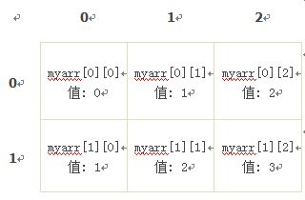（二维数组有点类似于做了一个表格）
2. 二维数组的定义方法二
var Myarr = [[0 , 1 , 2 ],[1 , 2 , 3]]
3. 赋值
myarr[0][1]=5; //将5的值传入到数组中，覆盖原有值。
说明: myarr[0][1] ,0 表示表的行，1表示表的列。
多字符的二维数组：var infos = [
['小A','女',21,'大一'],
['小B','男',23,'大三'],
['小C','男',24,'大四'],
['小C','男',24,'大四'],
['小D','女',21,'大一'],
['小E','女',22,'大四'],
['小F','男',21,'大一'],
['小G','女',22,'大二'],
['小H','女',20,'大三'],
['小I','女',20,'大一'],
['小J','男',20,'大三']
];

流程控制语句

做判断（if语句）
if语句是基于条件成立才执行相应代码时使用的语句。
语法:
if(条件)
{ 条件成立时执行代码}
注意：if小写，大写字母（IF）会出错！
二选一 （if...else语句）
if...else语句是在指定的条件成立时执行代码，在条件不成立时执行else后的代码。
语法:
if(条件)
{ 条件成立时执行的代码}
else
{条件不成立时执行的代码}
多重判断（if..else嵌套语句）
要在多组语句中选择一组来执行，使用if..else嵌套语句。
语法:
if(条件1)
{ 条件1成立时执行的代码}
else if(条件2)
{ 条件2成立时执行的代码}
...
else if(条件n)
{ 条件n成立时执行的代码}
else
{ 条件1、2至n不成立时执行的代码}
多种选择（Switch语句)
当有很多种选项的时候，switch比if else使用更方便。
语法:
switch(表达式)
{
case值1:
执行代码块 1
break;
case值2:
执行代码块 2
break;
...
case值n:
执行代码块 n
break;
default:
与 case值1 、 case值2...case值n 不同时执行的代码
}
语法说明:
Switch必须赋初始值，值与每个case值匹配。满足执行该 case 后的所有语句，并用break语句来阻止运行下一个case。如所有case值都不匹配，执行default后的语句。

注意:记得在case所执行的语句后添加上一个break语句。否则就直接继续执行下面的case中的语句

重复重复（for循环）
for语句结构：

for(初始化变量;循环条件;循环迭代)
{
循环语句
}

假如，一个盒子里有6个球，我们每次取一个，重复从盒中取出球，直到球取完为止。
<script type="text/javascript">
var num=1;
for (num=1;num<=6;num++) //初始化值；循环条件；循环后条件值更新
{ document.write("取出第"+num+"个球<br />");
}
</script>
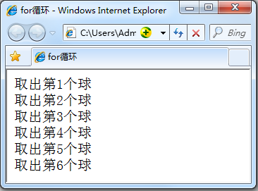
结果:
执行思路:
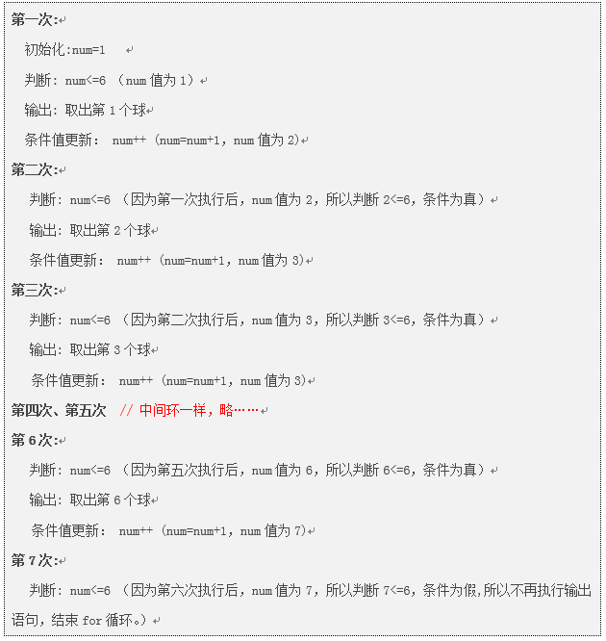

反反复复(while循环)
和for循环有相同功能的还有while循环, while循环重复执行一段代码，直到某个条件不再满足。
while语句结构：

while(判断条件)
{
循环语句
}
例子:
<script type="text/javascript">
var num=0; //初始化值
while (num<=6) //条件判断
{
document.write("取出第"+num+"个球<br />");
num=num+1; //条件值更新
}
</script>
While和for在区别:
首先，两者从表达能力上说是等价的，即两者能够完成的事情是一样的。其次，由于for语句将初始化，循环条件和每次循环后对循环变量的修改放在一起，比较清晰直观。因此for语句常用于能够预先判断循环次数的循环或遍历中。如遍历一个数组，或者执行某操作若干次之类。此时用for语句较优。while语句的历史更久，表达方式上更自由灵活，常用于无法事先判断循环次数的循环。譬如经典的计算C风格字符串的长度的代码，又如后根遍历二叉树的非递归实现。此时用while语句会使程序更清晰。最后强调，两者从表达能力上说是等价的。

注意：while(num=0,num++)在写条件的时候都是没有的，其中，初始化在定义函数的时候赋给，括号里面只有num<=6这个条件。

来来回回(Do...while循环)
do while结构的基本原理和while结构是基本相同的，但是它保证循环体至少被执行一次。因为它是先执行代码，后判断条件，如果条件为真，继续循环。
do...while语句结构：
do
{
循环语句
}
while(判断条件)
例子：我们试着输出5个数字。
<script type="text/javascript">
num= 1;
do
{
document.write("数值为:" + num+"<br />");
num++; //更新条件
}
while (num<=5)
</script>

退出循环break
在while、for、do...while、while循环中使用break语句退出当前循环，直接执行后面的代码。

格式如下：
for(初始条件;判断条件;循环后条件值更新)
{
if(特殊情况)
{break;}
循环代码
}
例子：当遇到特殊情况的时候，循环就会立即结束。看看下面的例子，输出10个数，如果数值为5，就停止输出。
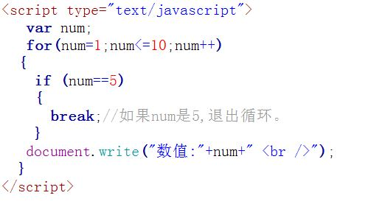
继续循环continue

continue的作用是仅仅跳过本次循环，而整个循环体继续执行。
语句结构：
for(初始条件;判断条件;循环后条件值更新)
{
if(特殊情况)
{ continue; }
循环代码
}
上面的循环中，当特殊情况发生的时候，本次循环将被跳过，而后续的循环则不会受到影响。好比输出10个数字，如果数字为5就不输出了。

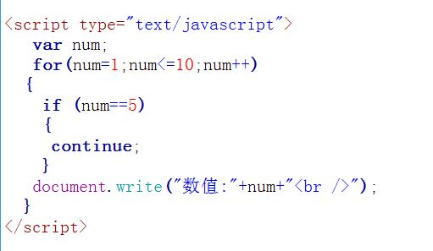
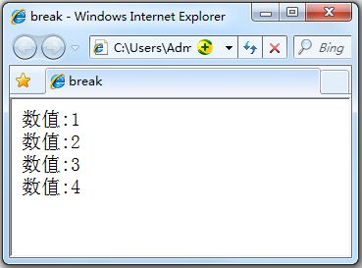
注意：
<script type="text/JavaScript">
var mynum =new Array(70,80,66,90,50,100,89);//定义数组mynum并赋值
var i;
for(i=0;i<mynum.length;i++)
{
if(mynum[i]<60)
{
continue;（放在不同的位置效果是不同的）
document.write("成绩不及格，不输出！"+"<br>");
}
document.write("成绩:"+mynum[i]+"及格，输出!"+"<br>");
}
</script>

jsvascript = = = 和= =的区别
== 用于比较判断 两者相等 ==在比较的时候可以转自动换数据类型
===用于严格比较 判断两者严格相等 ===严格比较，不会进行自动转换，要求进行比较的操作数必须类型一致，不一致时返回flase。

举例说明：

"1" == true
类型不同，"=="将先做类型转换，把true转换为1，即为 "1" == 1；
此时，类型仍不同，继续进行类型转换，把"1"转换为1，即为 1 == 1；
此时，"==" 左右两边的类型都为数值型，比较成功！返回true
如果比较："1" === true 左侧为字符型，右侧为bool布尔型，左右两侧类型不同，结果为false；
如果比较："1" === 1 左侧为字符型，右侧为int数值型，左右两侧类型不同，结果为false；
如果比较： 1 === 1 左侧为int数值型，右侧为int数值型，左右两侧类型相同，数值大小也相同，结果为true；
如果比较： 1 === 2 左侧为int数值型，右侧为int数值型，左右两侧类型相同，但数值大小不同，结果为false；
简而言之就是 "==" 只要求值相等; "===" 要求值和类型都相等

定义函数
如何定义一个函数呢？看看下面的格式：
function 函数名( )
{
函数体;
}
function定义函数的关键字，“函数名”你为函数取的名字，“函数体”替换为完成特定功能的代码。

Function是定义函数，var是定义变量；
调用函数

函数定义好后，是不能自动执行的，需要调用它,直接在需要的位置写函数名。
第一种情况:在<script>标签内调用。

<script type="text/javascript">
function add2()
{
sum = 1 + 1;
alert(sum);
}
add2();//调用函数，直接写函数名。
</SCRIPT>
第二种情况:在HTML文件中调用，如通过点击按钮后调用定义好的函数。
<html>
<head>
<script type="text/javascript">
function add2()
{
sum = 5 + 6;
alert(sum);
}
</script>
</head>
<body>
<form>
<input type="button" value="click it" onclick="add2()"> //按钮,onclick点击事件，直接写函数名
</form>
</body>
</html>
注意：函数名后面带()
有参数的函数
上节中add2()函数不能实现任意指定两数相加。其实，定义函数还可以如下格式：
function 函数名(参数1,参数2)
{
函数代码
}
注意:参数可以多个，根据需要增减参数个数。参数之间用(逗号，）隔开。

按照这个格式，函数实现任意两个数的和应该写成：

function add2(x,y)
{
sum = x + y;
document.write(sum);
}

x和y则是函数的两个参数，调用函数的时候，我们可通过这两个参数把两个实际的加数传递给函数了。
例如，add2(3，4)会求3+4的和，add2(60,20)则会求出60和20的和。

返回值的函数
思考:上一节函数中，通过"document.write"把结果输出来，如果想对函数的结果进行处理怎么办呢？
我们只要把"document.write(sum)"这行改成如下代码：
function add2(x,y)
{
sum = x + y;
return sum; //返回函数值,return后面的值叫做返回值。
}
还可以通过变量存储调用函数的返回值，代码如下:

result = add2(3,4);//语句执行后,result变量中的值为7。
注意:函数中参数和返回值不只是数字，还可以是字符串等其它类型。

什么是事件
JavaScript 创建动态页面。事件是可以被 JavaScript 侦测到的行为。 网页中的每个元素都可以产生某些可以触发 JavaScript 函数或程序的事件。

比如说，当用户单击按钮或者提交表单数据时，就发生一个鼠标单击（onclick）事件，需要浏览器做出处理，返回给用户一个结果。

主要事件表:
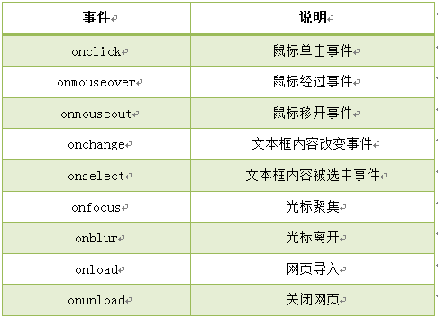

<body>
<form>(onclick,onmouseover.onmouseout,onchange,onelect,onfocus,onblur在from之间）
密码:<input name="password" type="password" >
<input name="确定" type="button" value="确定" onmouseover="message()"/>
</form>
</body>

加载事件（onload）
事件会在页面加载完成后，立即发生，同时执行被调用的程序。
注意：1. 加载页面时，触发onload事件，事件写在<body>标签内。
2. 此节的加载页面，可理解为打开一个新页面时。
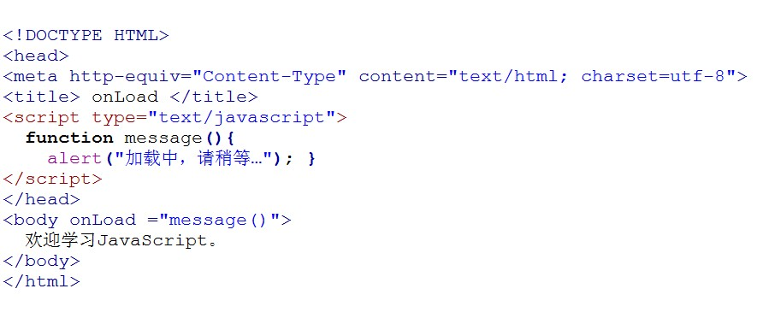
如下代码,当加载一个新页面时，弹出对话框“加载中，请稍等…”。
卸载事件（onunload）
当用户退出页面时（页面关闭、页面刷新等），触发onUnload事件，同时执行被调用的程序。
注意：不同浏览器对onunload事件支持不同。
如下代码,当退出页面时，弹出对话框“您确定离开该网页吗？”

什么是对象
JavaScript 中的所有事物都是对象，如:字符串、数值、数组、函数等，每个对象带有属性和方法。

对象的属性：反映该对象某些特定的性质的，如：字符串的长度、图像的长宽等；
对象的方法：能够在对象上执行的动作。例如，表单的“提交”(Submit)，时间的“获取”(getYear)等；
JavaScript 提供多个内建对象，比如 String、Date、Array 等等，使用对象前先定义，如下使用数组对象：
var objectName =new Array();//使用new关键字定义对象
或者
var objectName =[];
访问对象属性的语法:
objectName.propertyName
如使用 Array 对象的 length 属性来获得数组的长度：

var myarray=new Array(6);//定义数组对象
var myl=myarray.length;//访问数组长度length属性
以上代码执行后，myl的值将是：6

访问对象的方法：

objectName.methodName()
如使用string 对象的 toUpperCase() 方法来将文本转换为大写：

var mystr="Hello world!";//创建一个字符串
var request=mystr.toUpperCase(); //使用字符串对象方法
以上代码执行后，request的值是：HELLO WORLD!
Date 日期对象
日期对象可以储存任意一个日期，并且可以精确到毫秒数（1/1000 秒）。
定义一个时间对象 :
var Udate=new Date();
注意:使用关键字new，Date()的首字母必须大写。

使 Udate 成为日期对象，并且已有初始值：当前时间(当前电脑系统时间)。
如果要自定义初始值，可以用以下方法：
var d = new Date(2012, 10, 1); //2012年10月1日
var d = new Date('Oct 1, 2012'); //2012年10月1日
我们最好使用下面介绍的“方法”来严格定义时间。
访问方法语法：“<日期对象>.<方法>”
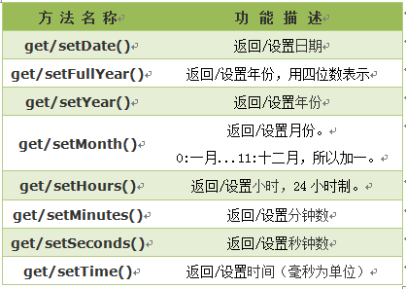
Date对象中处理时间和日期的常用方法：

返回/设置年份方法
get/setFullYear() 返回/设置年份，用四位数表示。
var mydate=new Date();//当前时间2014年3月6日
document.write(mydate+"<br>");//输出当前时间
document.write(mydate.getFullYear()+"<br>");//输出当前年份
mydate.setFullYear(81); //设置年份
document.write(mydate+"<br>"); //输出年份被设定为 0081年。
注意:不同浏览器， mydate.setFullYear(81)结果不同，年份被设定为 0081或81两种情况。

结果:
Thu Mar 06 2014 10:57:47 GMT+0800
2014
Thu Mar 06 0081 10:57:47 GMT+0800
注意:
1.结果格式依次为：星期、月、日、年、时、分、秒、时区。(火狐浏览器)
2. 不同浏览器，时间格式有差异。
例子：
<script type="text/javascript">
var mydate=new Date();
var myyear=mydate.getFullYear();
document.write("年份:"+myyear);
</script>
过程：
先设置Date,然后用mydate.getFullYear提取出来年份，然后输出

返回星期几方法
getDay() 返回星期，返回的是0-6的数字，0 表示星期天。如果要返回相对应“星期”，通过数组完成，代码如下:
<script type="text/javascript">
var mydate=new Date();//定义日期对象
var weekday=["星期日","星期一","星期二","星期三","星期四","星期五","星期六"];
//定义数组对象,给每个数组项赋值
var mynum=mydate.getDay();//返回值存储在变量mynum中
document.write(mydate.getDay());//输出getDay()获取值
document.write("今天是："+ weekday[mynum]);//输出星期几
</script>

返回/设置时间方法
get/setTime() 返回/设置时间，单位毫秒数，计算从 1970 年 1 月 1 日零时到日期对象所指的日期的毫秒数。
如果将目前日期对象的时间推迟1小时，代码如下:
<script type="text/javascript">
var mydate=new Date();
document.write("当前时间："+mydate+"<br>");
mydate.setTime(mydate.getTime() + 60 * 60 * 1000);
document.write("推迟一小时时间：" + mydate);
</script>
推迟一小时：+60*60*1000

String 字符串对象

在之前的学习中已经使用字符串对象了，定义字符串的方法就是直接赋值。比如：
var mystr = "I love JavaScript!"
定义mystr字符串后，我们就可以访问它的属性和方法。
访问字符串对象的属性length:
stringObject.length; 返回该字符串的长度。
var mystr="Hello World!";
var myl=mystr.length;
以上代码执行后，myl 的值将是：12
访问字符串对象的方法：
使用 String 对象的 toUpperCase() 方法来将字符串小写字母转换为大写：
var mystr="Hello world!";
var mynum=mystr.toUpperCase();
以上代码执行后，mynum 的值是：HELLO WORLD!

返回指定位置的字符
charAt() 方法可返回指定位置的字符。返回的字符是长度为 1 的字符串。
语法:
stringObject.charAt(index)
参数说明：
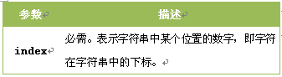
注意：1.字符串中第一个字符的下标是 0。最后一个字符的下标为字符串长度减一（string.length-1）。
2.如果参数 index 不在 0 与 string.length-1 之间，该方法将返回一个空字符串。
如:在字符串 "I love JavaScript!" 中，返回位置2的字符：
<script type="text/javascript">
var mystr="I love JavaScript!"
document.write(mystr.charAt(2));
</script>
注意：一个空格也算一个字符。
以上代码的运行结果：
L
返回指定的字符串首次出现的位置

indexOf() 方法可返回某个指定的字符串值在字符串中首次出现的位置。
语法
stringObject.indexOf(substring, startpos)
参数说明：
说明：
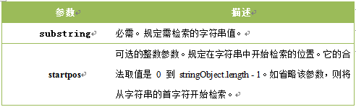
Substring:需要检索的字符是什么
Startpos:从第几个字符开始检索

1.该方法将从头到尾地检索字符串 stringObject，看它是否含有子串 substring。
2.可选参数，从stringObject的startpos位置开始查找substring，如果没有此参数将从stringObject的开始位置查找。
3.如果找到一个 substring，则返回 substring 的第一次出现的位置。stringObject 中的字符位置是从 0 开始的。
注意：1.indexOf() 方法区分大小写。
2.如果要检索的字符串值没有出现，则该方法返回 -1。
例如: 对 "I love JavaScript!" 字符串内进行不同的检索：
<script type="text/javascript">
var str="I love JavaScript!"
document.write(str.indexOf("I") + "<br />");
document.write(str.indexOf("v") + "<br />");
document.write(str.indexOf("v",8));
</script>
以上代码的输出：
0
4
9
如果检索第二个，或者第几个，也可以用这种格式：
<script type="text/javascript">
var mystr="Hello World!"
document.write(mystr.indexOf("o",mystr.indexOf("o")+1));
</script>
用+1的方式，检索第二个O

字符串分割split()
知识讲解：
split() 方法将字符串分割为字符串数组，并返回此数组。
语法：
stringObject.split(separator,limit)
参数说明:
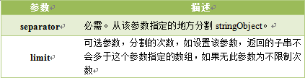
注意：如果把空字符串 ("") 用作 separator，那么 stringObject 中的每个字符之间都会被分割。

我们将按照不同的方式来分割字符串：
使用指定符号分割字符串，代码如下:
var mystr = "www.imooc.com";
document.write(mystr.split(".")+"<br>");
document.write(mystr.split(".", 2)+"<br>");
运行结果:
www,imooc,com
www,imooc
将字符串分割为字符，代码如下：
document.write(mystr.split("")+"<br>");
document.write(mystr.split("", 5));
运行结果:
w,w,w,.,i,m,o,o,c,.,c,o,m
w,w,w,.,i

提取字符串substring()
substring() 方法用于提取字符串中介于两个指定下标之间的字符。
语法:
stringObject.substring(startPos,stopPos)
参数说明:
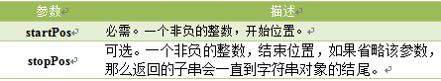
注意：
1. 返回的内容是从 start开始(包含start位置的字符)到 stop-1 处的所有字符，其长度为 stop 减start。
2. 如果参数 start 与 stop 相等，那么该方法返回的就是一个空串（即长度为 0 的字符串）。
3. 如果 start 比 stop 大，那么该方法在提取子串之前会先交换这两个参数。
使用 substring() 从字符串中提取字符串，代码如下：
<script type="text/javascript">
var mystr="I love JavaScript";
document.write(mystr.substring(7));
document.write(mystr.substring(2,6));
</script>
运行结果:
JavaScript
Love
提取指定数目的字符substr()
substr() 方法从字符串中提取从 startPos位置开始的指定数目的字符串。
语法:
stringObject.substr(startPos,length)
参数说明:
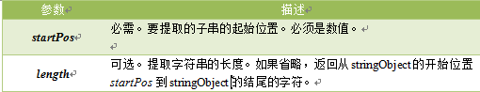
注意：如果参数startPos是负数，从字符串的尾部开始算起的位置。也就是说，-1 指字符串中最后一个字符，-2 指倒数第二个字符，以此类推。
如果startPos为负数且绝对值大于字符串长度，startPos为0。
使用 substr() 从字符串中提取一些字符，代码如下：
<script type="text/javascript">
var mystr="I love JavaScript!";
document.write(mystr.substr(7));
document.write(mystr.substr(2,4));
</script>
运行结果：
JavaScript!
Love

Math对象
Math对象，提供对数据的数学计算。
使用 Math 的属性和方法，代码如下：
<script type="text/javascript">
var mypi=Math.PI;
var myabs=Math.abs(-15);
document.write(mypi);
document.write(myabs);
</script>
运行结果:
3.141592653589793
15
注意：Math 对象是一个固有的对象，无需创建它，直接把 Math 作为对象使用就可以调用其所有属性和方法。这是它与Date,String对象的区别。
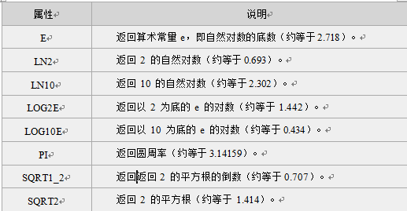
Math 对象属性

Math 对象方法
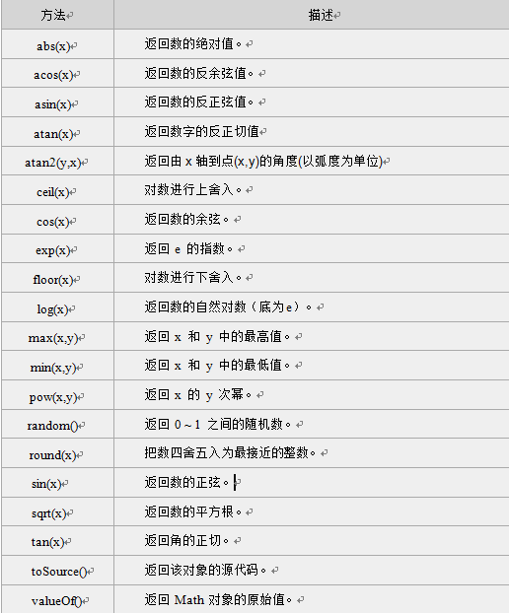

向上取整ceil()
ceil() 方法可对一个数进行向上取整。(向大一点的方向取整数,包括负数)
语法:
Math.ceil(x)
参数说明:
X,必须并且必须是一个数字
注意：它返回的是大于或等于x，并且与x最接近的整数。
我们将把 ceil() 方法运用到不同的数字上，代码如下：
<script type="text/javascript">
document.write(Math.ceil(0.8) + "<br />")
document.write(Math.ceil(6.3) + "<br />")
document.write(Math.ceil(5) + "<br />")
document.write(Math.ceil(3.5) + "<br />")
document.write(Math.ceil(-5.1) + "<br />")
document.write(Math.ceil(-5.9))
</script>
运行结果：

1
7
5
4
-5
-5
向下取整floor()
floor() 方法可对一个数进行向下取整。
语法:
Math.floor(x)
参数说明：
注意：返回的是小于或等于x，并且与 x 最接近的整数。
我们将在不同的数字上使用 floor() 方法，代码如下:
<script type="text/javascript">
document.write(Math.floor(0.8)+ "<br>")
document.write(Math.floor(6.3)+ "<br>")
document.write(Math.floor(5)+ "<br>")
document.write(Math.floor(3.5)+ "<br>")
document.write(Math.floor(-5.1)+ "<br>")
document.write(Math.floor(-5.9))
</script>
0、6、5、3、-6、-6
四舍五入round()

round() 方法可把一个数字四舍五入为最接近的整数。
语法:
Math.round(x)
参数说明：
注意：
1. 返回与 x 最接近的整数。
2. 对于 0.5，该方法将进行上舍入。(5.5 将舍入为 6)
3. 如果 x 与两侧整数同等接近，则结果接近 +∞方向的数字值 。(如 -5.5 将舍入为 -5; -5.52 将舍入为 -6)

随机数 random()
random() 方法可返回介于 0 ~ 1（大于或等于 0 但小于 1 )之间的一个随机数。
语法：
Math.random();
注意：返回一个大于或等于 0 但小于 1 的符号为正的数字值。
我们取得介于 0 到 1 之间的一个随机数，代码如下：
<script type="text/javascript">
document.write(Math.random());
</script>
运行结果：
0.190305486195328
注意:因为是随机数，所以每次运行结果不一样，但是0 ~ 1的数值。
获得0 ~ 10之间的随机数，代码如下:
<script type="text/javascript">
document.write((Math.random())*10);
</script>
运行结果：
8.72153625893887
Array 数组对象
数组对象是一个对象的集合，里边的对象可以是不同类型的。数组的每一个成员对象都有一个“下标”，用来表示它在数组中的位置，是从零开始的
数组定义的方法：
1. 定义了一个空数组:
var 数组名= new Array();
2. 定义时指定有n个空元素的数组：
var 数组名 =new Array(n);
3.定义数组的时候，直接初始化数据：
var 数组名 = [<元素1>, <元素2>, <元素3>...];
我们定义myArray数组，并赋值，代码如下：
var myArray = [2, 8, 6];
说明：定义了一个数组 myArray，里边的元素是：myArray[0] = 2; myArray[1] = 8; myArray[2] = 6。
数组元素使用：
数组名[下标] = 值;
注意: 数组的下标用方括号括起来，从0开始。
数组属性：
length 用法：<数组对象>.length；返回：数组的长度，即数组里有多少个元素。它等于数组里最后一个元素的下标加一。
数组方法：
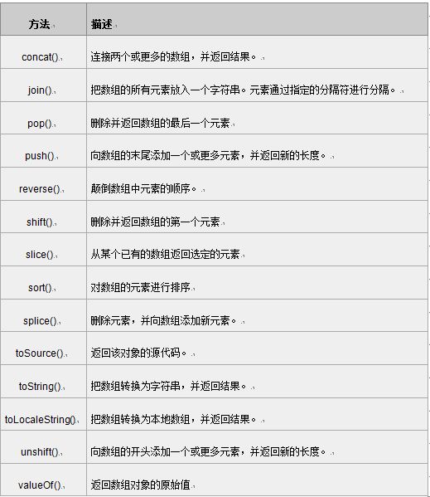

数组连接concat()
concat() 方法用于连接两个或多个数组。此方法返回一个新数组，不改变原来的数组。
语法
arrayObject.concat(array1,array2,...,arrayN)
参数说明：

注意: 该方法不会改变现有的数组，而仅仅会返回被连接数组的一个副本。
我们创建一个数组，将把 concat() 中的参数连接到数组 myarr 中，代码如下：
<script type="text/javascript">
var mya = new Array(3);
mya[0] = "1";
mya[1] = "2";
mya[2] = "3";
document.write(mya.concat(4,5)+"<br>");
document.write(mya);
</script>
运行结果：
1,2,3,4,5
1,2,3
我们创建了三个数组，然后使用 concat() 把它们连接起来，代码如下：
<script type="text/javascript">
var mya1= new Array("hello!")
var mya2= new Array("I","love");
var mya3= new Array("JavaScript","!");
var mya4=mya1.concat(mya2,mya3);
document.write(mya4);
</script>
运行结果：
hello!,I,love,JavaScript,!

指定分隔符连接数组元素join()
join()方法用于把数组中的所有元素放入一个字符串。元素是通过指定的分隔符进行分隔的。
语法：
arrayObject.join(分隔符)
参数说明:
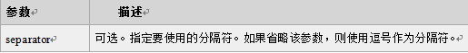
注意：返回一个字符串，该字符串把数组中的各个元素串起来，用<分隔符>置于元素与元素之间。这个方法不影响数组原本的内容。 我们使用join（）方法，将数组的所有元素放入一个字符串中，代码如下：
<script type="text/javascript">
var myarr = new Array(3);
myarr[0] = "I";
myarr[1] = "love";
myarr[2] = "JavaScript";
document.write(myarr.join());
</script>
运行结果：
I,love,JavaScript
我们将使用分隔符来分隔数组中的元素，代码如下：
<script type="text/javascript">
var myarr = new Array(3)
myarr[0] = "I";
myarr[1] = "love";
myarr[2] = "JavaScript";
document.write(myarr.join("."));注意引号
</script>
运行结果：
- love.JavaScript

颠倒数组元素顺序reverse()
reverse() 方法用于颠倒数组中元素的顺序。
语法：
arrayObject.reverse()
注意：该方法会改变原来的数组，而不会创建新的数组。
定义数组myarr并赋值，然后颠倒其元素的顺序：
<script type="text/javascript">
var myarr = new Array(3)
myarr[0] = "1"
myarr[1] = "2"
myarr[2] = "3"
document.write(myarr + "<br />")
document.write(myarr.reverse())
</script>
运行结果：
1,2,3
3,2,1
选定元素slice()
slice() 方法可从已有的数组中返回选定的元素。
语法
arrayObject.slice(start,end)
参数说明：
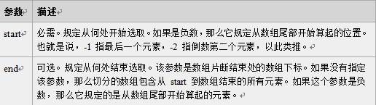
1.返回一个新的数组，包含从 start 到 end （不包括该元素）的 arrayObject 中的元素。
2. 该方法并不会修改数组，而是返回一个子数组。
注意：
1. 可使用负值从数组的尾部选取元素。
2.如果 end 未被规定，那么 slice() 方法会选取从 start 到数组结尾的所有元素。
3. String.slice() 与 Array.slice() 相似。
我们将创建一个新数组，然后从其中选取的元素，代码如下：
<script type="text/javascript">
var myarr = new Array(1,2,3,4,5,6);
document.write(myarr + "<br>");
document.write(myarr.slice(2,4) + "<br>");注意：（开始用2，那么从3开始返回）
document.write(myarr);
</script>
运行结果：
1,2,3,4,5,6
3,4
1,2,3,4,5,6
注意：数组的分隔符（，）不会返回，但是此函数返回数组时候会自动加上（，）进行分割。

数组排序sort()
sort()方法使数组中的元素按照一定的顺序排列。
语法:
arrayObject.sort(方法函数)
参数说明：
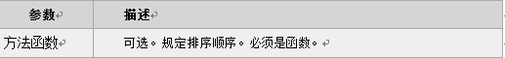
1.如果不指定<方法函数>，则按unicode码顺序排列。
2.如果指定<方法函数>，则按<方法函数>所指定的排序方法排序。
myArray.sort(sortMethod);
注意: 该函数要比较两个值，然后返回一个用于说明这两个值的相对顺序的数字。比较函数应该具有两个参数 a 和 b，其返回值如下：

若返回值<=-1，则表示 A 在排序后的序列中出现在 B 之前。
若返回值>-1 && <1，则表示 A 和 B 具有相同的排序顺序。
若返回值>=1，则表示 A 在排序后的序列中出现在 B 之后。
1.使用sort()将数组进行排序，代码如下：
<script type="text/javascript">
var myarr1 = new Array("Hello","John","love","JavaScript");
var myarr2 = new Array("80","16","50","6","100","1");
document.write(myarr1.sort()+"<br>");
document.write(myarr2.sort());
</script>
运行结果：
Hello,JavaScript,John,love
1,100,16,50,6,80
注意:上面的代码没有按照数值的大小对数字进行排序。
2.如要实现这一点，就必须使用一个排序函数，代码如下：
<script type="text/javascript">
function sortNum(a,b) {
return a - b;
//升序，如降序，把“a - b”该成“b - a”
}
var myarr = new Array("80","16","50","6","100","1");
document.write(myarr + "<br>");
document.write(myarr.sort(sortNum));
</script>
运行结果：

80,16,50,6,100,1
1,6,16,50,80,100

浏览器对象

window对象
window对象是BOM的核心，window对象指当前的浏览器窗口。
window对象方法:

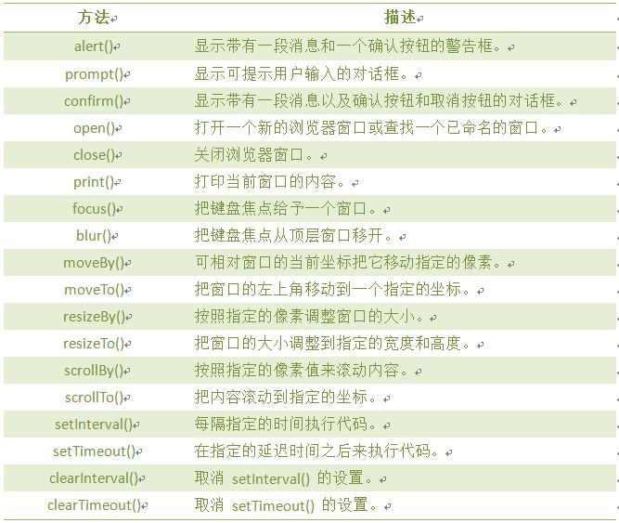
JavaScript 计时器
在JavaScript中，我们可以在设定的时间间隔之后来执行代码，而不是在函数被调用后立即执行。
计时器类型：
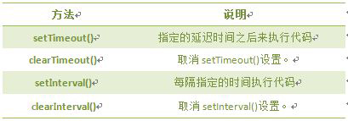
一次性计时器：仅在指定的延迟时间之后触发一次。
间隔性触发计时器：每隔一定的时间间隔就触发一次。
计时器方法：

计时器setInterval()
在执行时,从载入页面后每隔指定的时间执行代码。

语法:
setInterval(代码,交互时间);
参数说明：
1. 代码：要调用的函数或要执行的代码串。
2. 交互时间：周期性执行或调用表达式之间的时间间隔，以毫秒计（1s=1000ms）。

返回值:

一个可以传递给 clearInterval() 从而取消对"代码"的周期性执行的值。
调用函数格式(假设有一个clock()函数):
setInterval("clock()",1000)
或
setInterval(clock,1000)
我们设置一个计时器，每隔100毫秒调用clock()函数，并将时间显示出来，代码如下:

<!DOCTYPE HTML>
<html>
<head>
<meta http-equiv="Content-Type" content="text/html; charset=utf-8">
<title>计时器</title>
<script type="text/javascript">
var int=setInterval(clock, 100)
function clock(){
var time=new Date();
document.getElementById("clock").value = time;
}
</script>
</head>
<body>
<form>
<input type="text" id="clock" size="50" />
</form>
</body>
</html>

取消计时器clearInterval()
learInterval() 方法可取消由 setInterval() 设置的交互时间。
语法：
clearInterval(id_of_setInterval)
参数说明:
id_of_setInterval：由 setInterval() 返回的 ID 值。

每隔 100 毫秒调用 clock() 函数,并显示时间。当点击按钮时，停止时间,代码如下:
<!DOCTYPE HTML>
<html>
<head>
<meta http-equiv="Content-Type" content="text/html; charset=utf-8">
<title>计时器</title>
<script type="text/javascript">
function clock(){
var time=new Date();
document.getElementById("clock").value = time;
}
// 每隔100毫秒调用clock函数，并将返回值赋值给i
var i=setInterval("clock()",100);
</script>
</head>
<body>
<form>
<input type="text" id="clock" size="50" />
<input type="button" value="Stop" onclick="clearInterval(i)" />
</form>
</body>
</html>

计时器setTimeout()
setTimeout()计时器，在载入后延迟指定时间后,去执行一次表达式,仅执行一次。
语法:
setTimeout(代码,延迟时间);
参数说明：
1. 要调用的函数或要执行的代码串。
2. 延时时间：在执行代码前需等待的时间，以毫秒为单位（1s=1000ms)。
当我们打开网页3秒后，在弹出一个提示框，代码如下:
<!DOCTYPE HTML>
<html>
<head>
<script type="text/javascript">
setTimeout("alert('Hello!')", 3000 );
</script>
</head>
<body>
</body>
</html>
当按钮start被点击时，setTimeout()调用函数，在5秒后弹出一个提示框。
<!DOCTYPE HTML>
<html>
<head>
<script type="text/javascript">
function tinfo(){
var t=setTimeout("alert('Hello!')",5000);
}
</script>
</head>
<body>
<form>
<input type="button" value="start" onClick="tinfo()">
</form>
</body>
</html>
要创建一个运行于无穷循环中的计数器，我们需要编写一个函数来调用其自身。在下面的代码，当按钮被点击后，输入域便从0开始计数。
<!DOCTYPE HTML>
<html>
<head>
<script type="text/javascript">
var num=0;
function numCount(){
document.getElementById('txt').value=num;
num=num+1;
setTimeout("numCount()",1000);
}
</script>
</head>
<body>
<form>
<input type="text" id="txt" />
<input type="button" value="Start" onClick="numCount()" />
</form>
</body>
</html>

